**SCRATCH ASPIRATEUR ROBOT**

**Complète le code :**

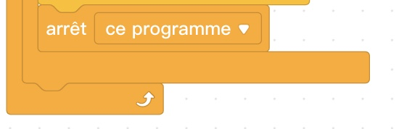

Donne 1 avantage et 1 inconvénient de ce système de déplacement au hasard.

Avantage : ___________________________________

____________________________________________

____________________________________________

____________________________________________.

Inconvénient : ____________________________________________

____________________________________________

____________________________________________

___________________________________________.

**SCRATCH ASPIRATEUR ROBOT**

**Complète le code :**

Donne 1 avantage et 1 inconvénient de ce système de déplacement au hasard.

Avantage : ___________________________________

____________________________________________

____________________________________________

____________________________________________.

Inconvénient : ____________________________________________

____________________________________________

____________________________________________

___________________________________________.